कर साथी (Kar Saathi)

इनकम टैक्स डिपार्टमेंट (Income Tax Department) ने एक नई वेबसाइट शुरू की इस साइट पर एआई असिस्टेंट 'कर साथी' (Kar Saathi) लॉन्च किया गया है। 24x7 उपलब्ध वर्चुअल टैक्स असिस्टेंट के रूप में डिज़ाइन किया गया है।

- यह टूल 24x7 उपलब्ध है और रिटर्न फाइल करना, नए प्रावधानों को समझना, तथा विभिन्न फॉर्म्स को नेविगेट करना समझाता है।
- इसे करदाताओं के लिए “वन-स्टॉप सॉल्यूशन” के रूप में प्रस्तुत किया गया है—जो टैक्स नियमों को समझने से लेकर रिटर्न फाइलिंग में मार्गदर्शन देने और प्रत्यक्ष कर (Direct Tax) अनुपालन से जुड़े प्रश्नों का समाधान करने तक सभी सुविधाएँ प्रदान करता है।

Kar Saathi
The Income Tax Department has launched a new website on which an AI assistant called ‘Kar Saathi’ has been introduced. It is designed as a 24×7 available virtual tax assistant.
- This tool is available round the clock and helps in filing returns, understanding updated provisions, and navigating various forms.
- It is presented as a “one-stop solution” for taxpayers—covering everything from understanding tax rules to guiding return filing and resolving queries related to direct tax compliance.

कोयला गैसीकरण प्रोत्साहन योजना
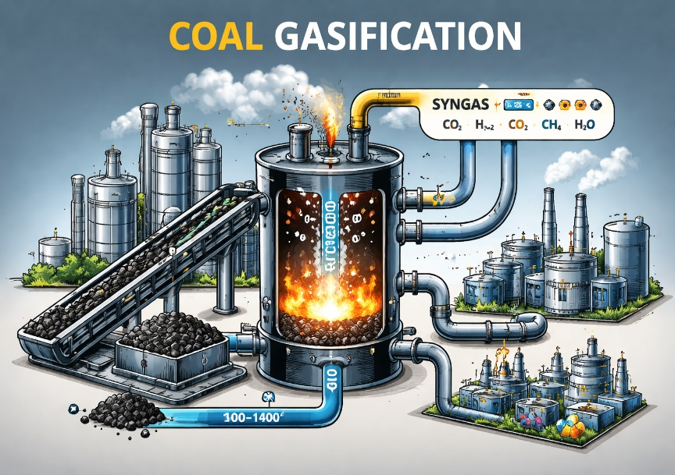
भारत सरकार की एक पहल है, जिसके तहत ₹8,500 करोड़ के बजट से कोयले को गैसीय ईंधन (सिन्गैस) में बदलने वाली परियोजनाओं को आर्थिक सहायता दी जाती है। इसका उद्देश्य 2030 तक 100 मिलियन टन कोयले के गैसीकरण का लक्ष्य हासिल करना, आयात निर्भरता कम करना और स्वच्छ ऊर्जा को बढ़ावा देना है।
योजना के मुख्य विवरण:
- उद्देश्य: कोयले को सीधे जलाने के बजाय, उसे सिंथेटिक गैस (Syngas) में बदलना, जिसका उपयोग उर्वरक, रसायन (मेथनॉल) और बिजली उत्पादन में हो सकता है।
- प्रोत्साहन राशि: ₹8,500 करोड़ का वित्तीय पैकेज, जिसमें निजी और सार्वजनिक क्षेत्र (PSU) दोनों शामिल हैं।
- वित्तीय सहायता: चुनी गई परियोजनाओं को उनके पूंजीगत व्यय (Capex) का 15% या ₹1,000 करोड़ (जो भी कम हो) तक की सहायता दो किस्तों में दी जाती है।
- लक्ष्य: 2030 तक 100 मिलियन टन कोयला गैसीकरण (100 million tonnes of coal gasification) को प्राप्त करना।
- लाभ: इससे उर्वरक, रसायनों के आयात में कमी आएगी, कार्बन उत्सर्जन कम होगा और देश आत्मनिर्भर ऊर्जा की ओर बढ़ेगा।
यह योजना 2024 में शुरू की गई थी और इसके तहत अब तक कई बड़ी परियोजनाएं (जैसे BHEL लखनपुर) शुरू की जा चुकी हैं।

Coal Gasification Incentive Scheme
It is an initiative of the Government of India under which financial assistance of ₹8,500 crore is provided to projects that convert coal into gaseous fuel (syngas). The objective is to achieve 100 million tonnes of coal gasification by 2030, reduce import dependency, and promote clean energy.

Key Features of the Scheme
- Objective: Instead of directly burning coal, it aims to convert it into synthetic gas (syngas), which can be used in fertilizers, chemicals (methanol), and power generation.
- Incentive Amount: A financial package of ₹8,500 crore covering both private and public sector (PSU) projects.
- Financial Assistance: Selected projects receive support of up to 15% of their capital expenditure (Capex) or ₹1,000 crore (whichever is lower), provided in two installments.
- Target: To achieve 100 million tonnes of coal gasification by 2030.
- Benefits: It will reduce imports of fertilizers and chemicals, lower carbon emissions, and promote energy self-reliance in the country.

The scheme was launched in 2024, and several major projects (such as BHEL Lakhanpur) have already been initiated under it.

